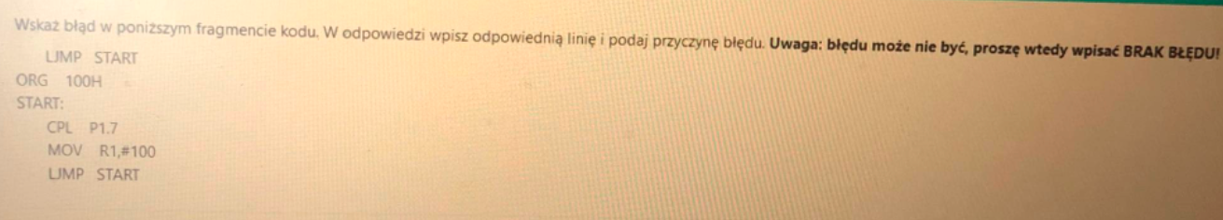

Musi być tab (ORG 100H) w drugiej linijce, ponieważ nie jest to etykieta. (ORG, etykieta startowa, aby uniknąć przerwania)

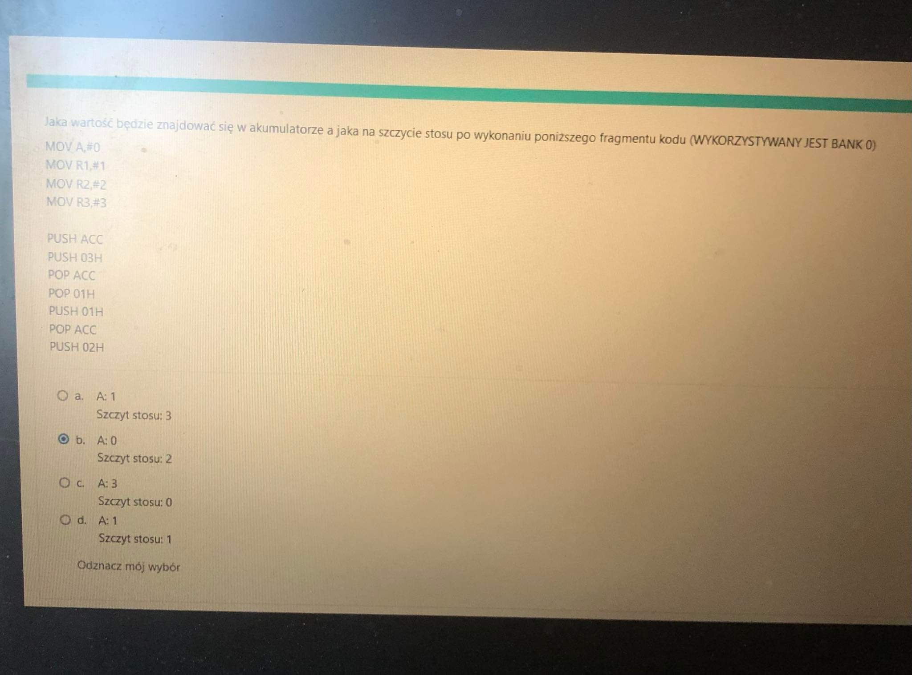

0, wpychasz 3, wypychasz ją do akumulatora, 01H bedzie info ze stosu czyli 0, pozniej push (zero idzie na stos), a pozniej push 02H, wczesniejsze linijki nie mają znaczenia

Odp b) A:0, szczyt stosu: 2

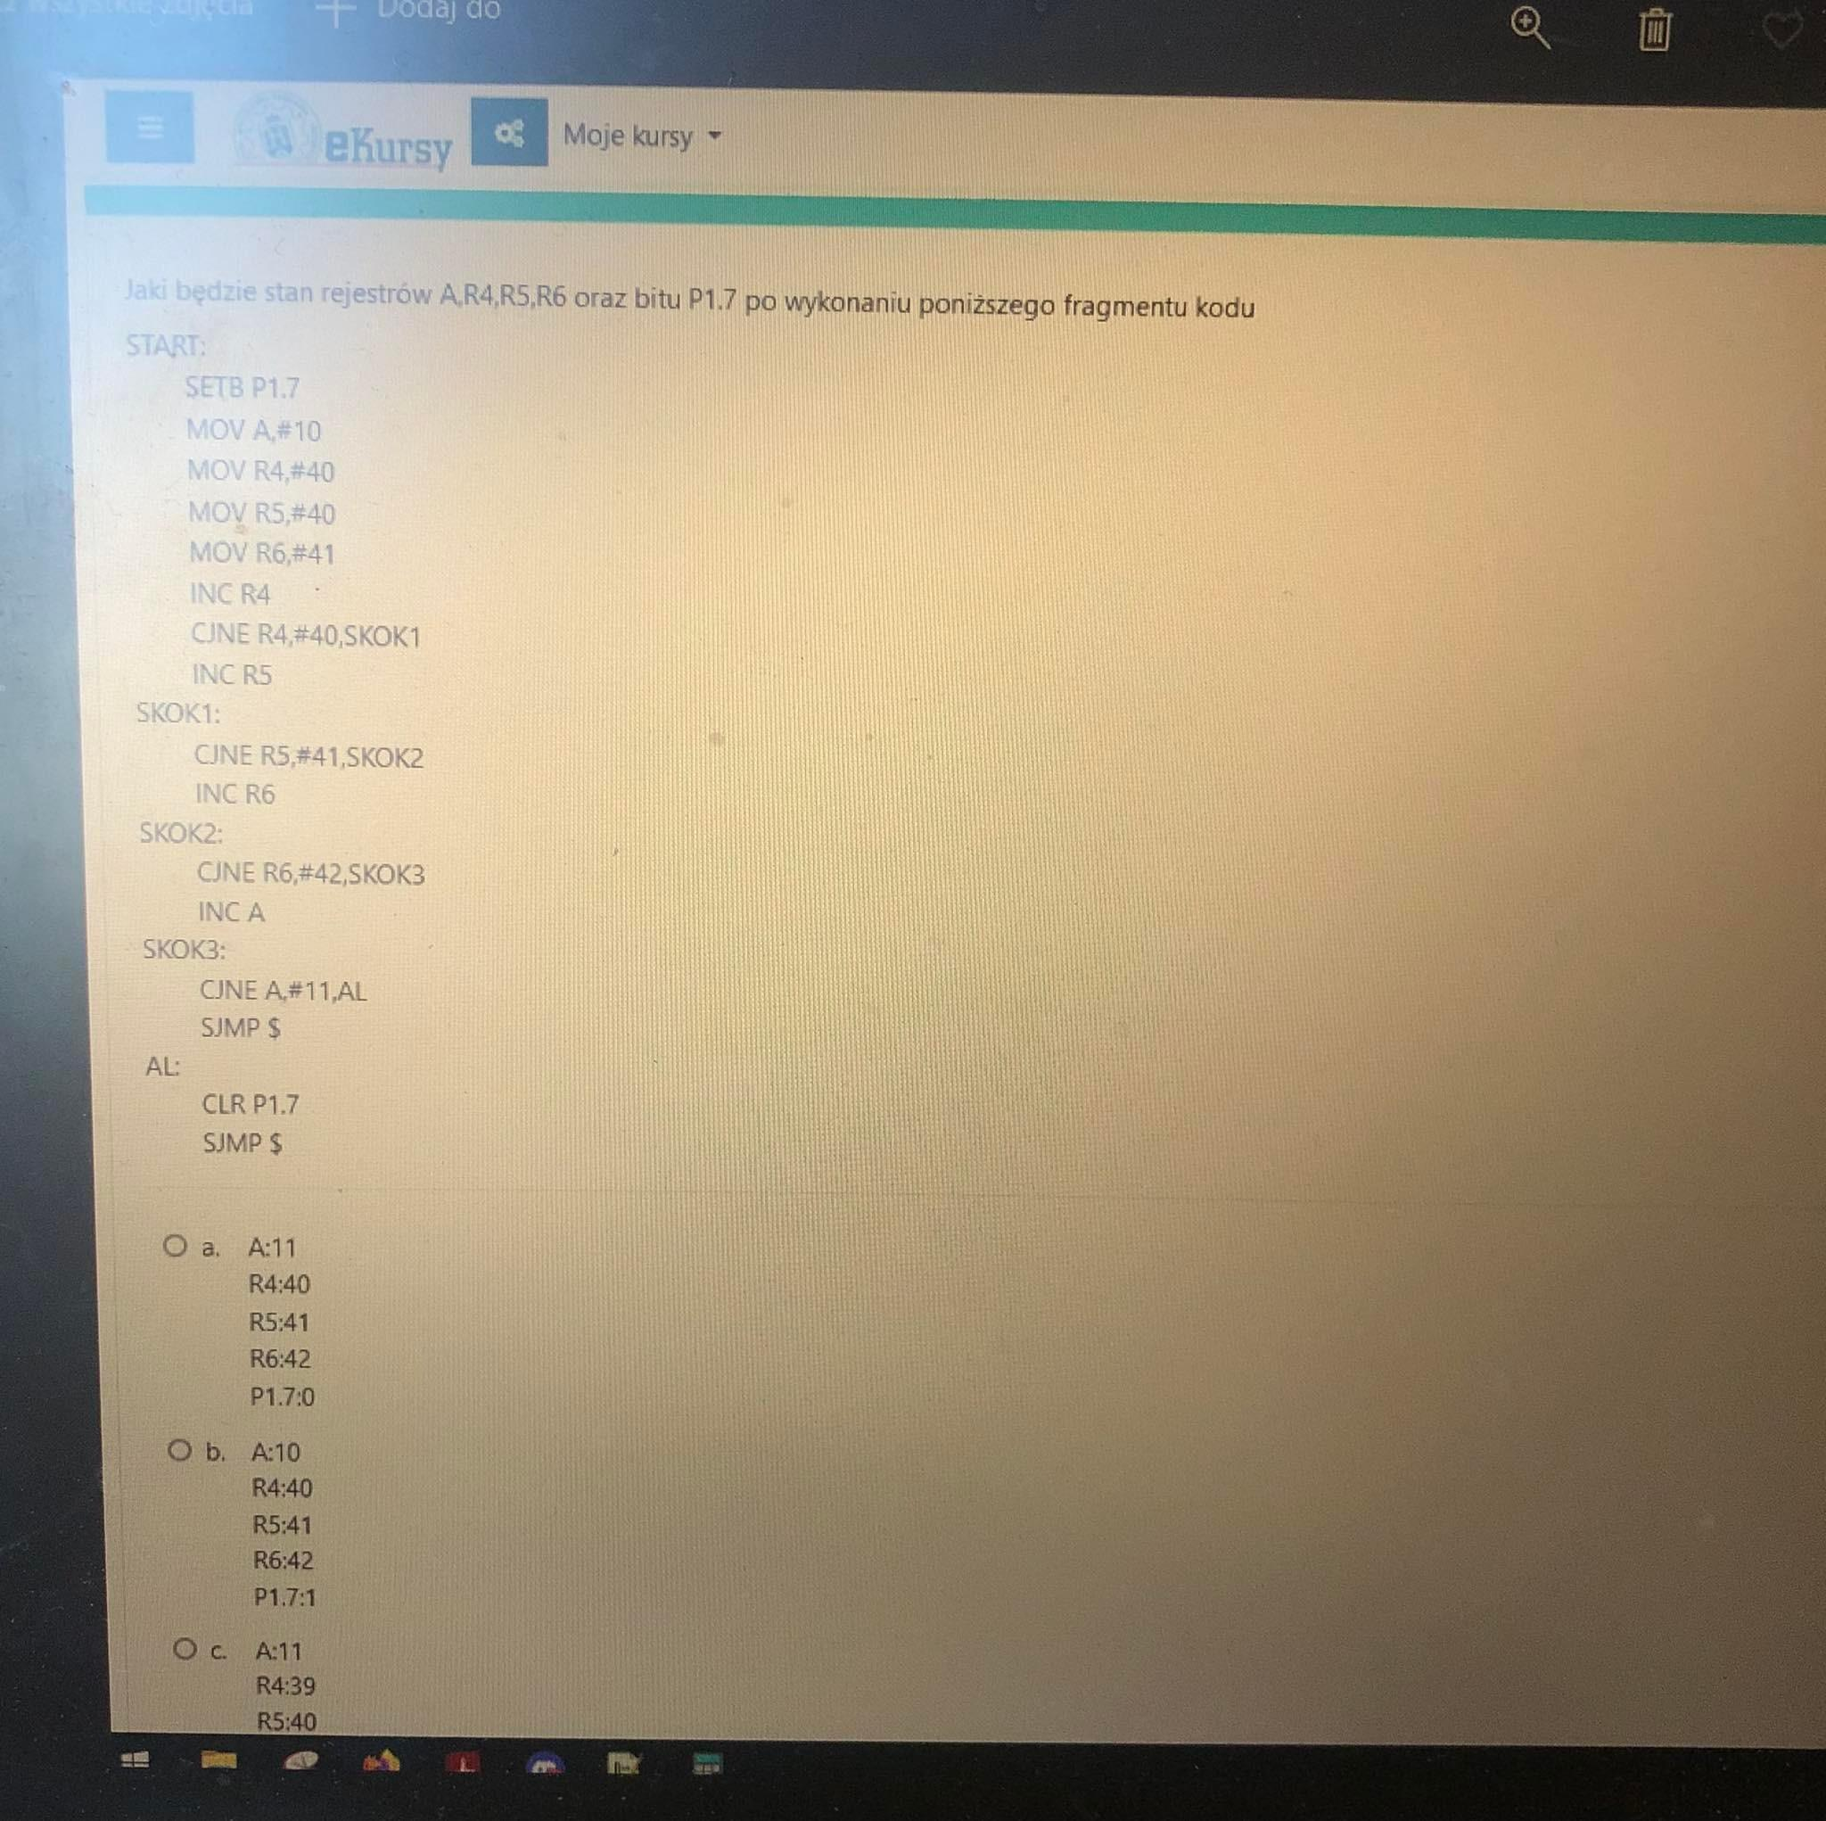

A = 10,

R4 = 41,

R5 = 40,

R6 = 41,

P1.7 = 0

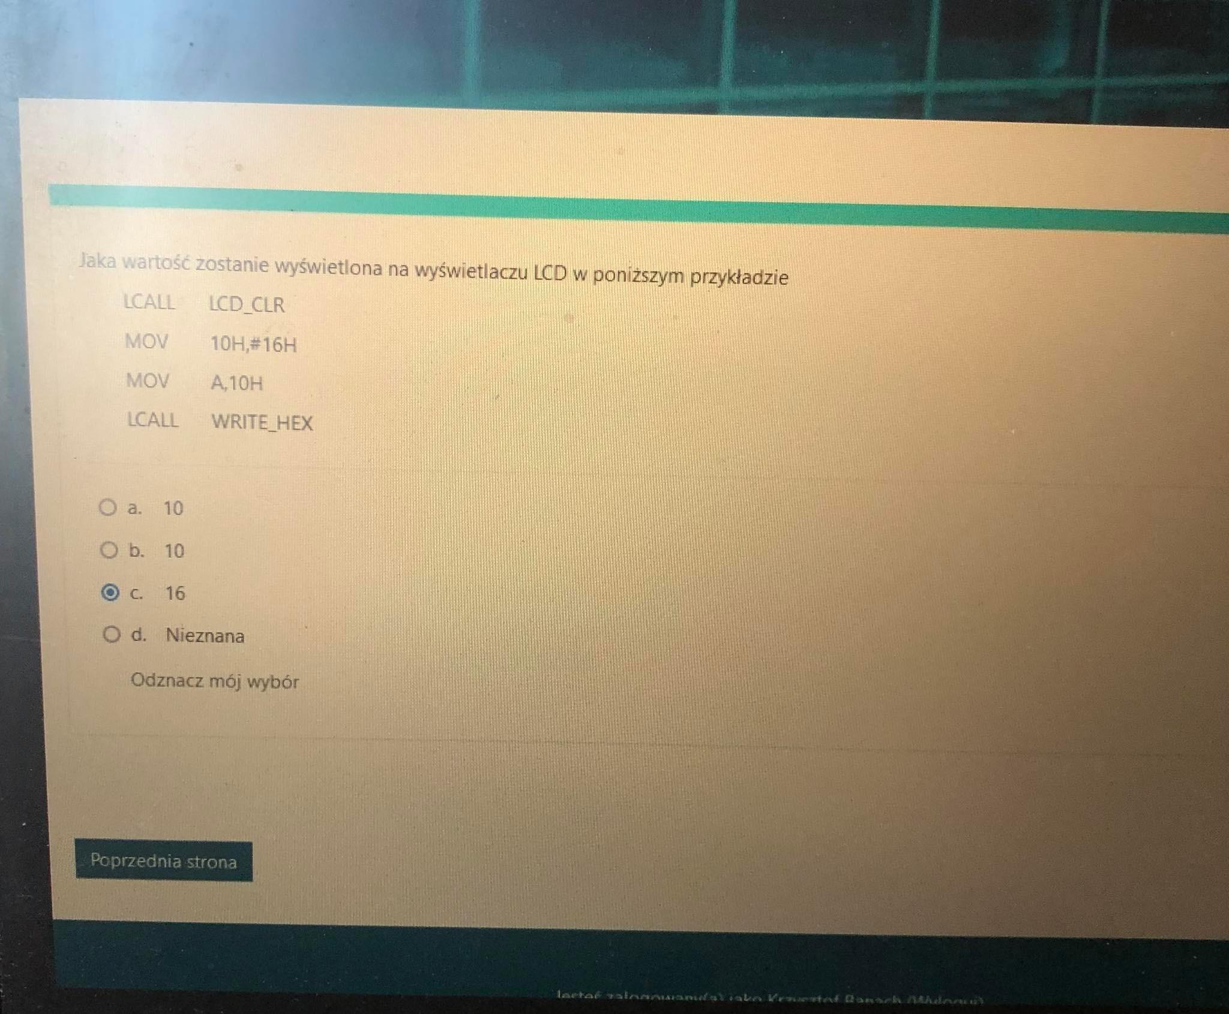

c)16, najpierw gdzie, a później co i wyswietla sie 16 w hex,  
jakby z akumulatorem było na odwrót, to byłoby d)nieznana

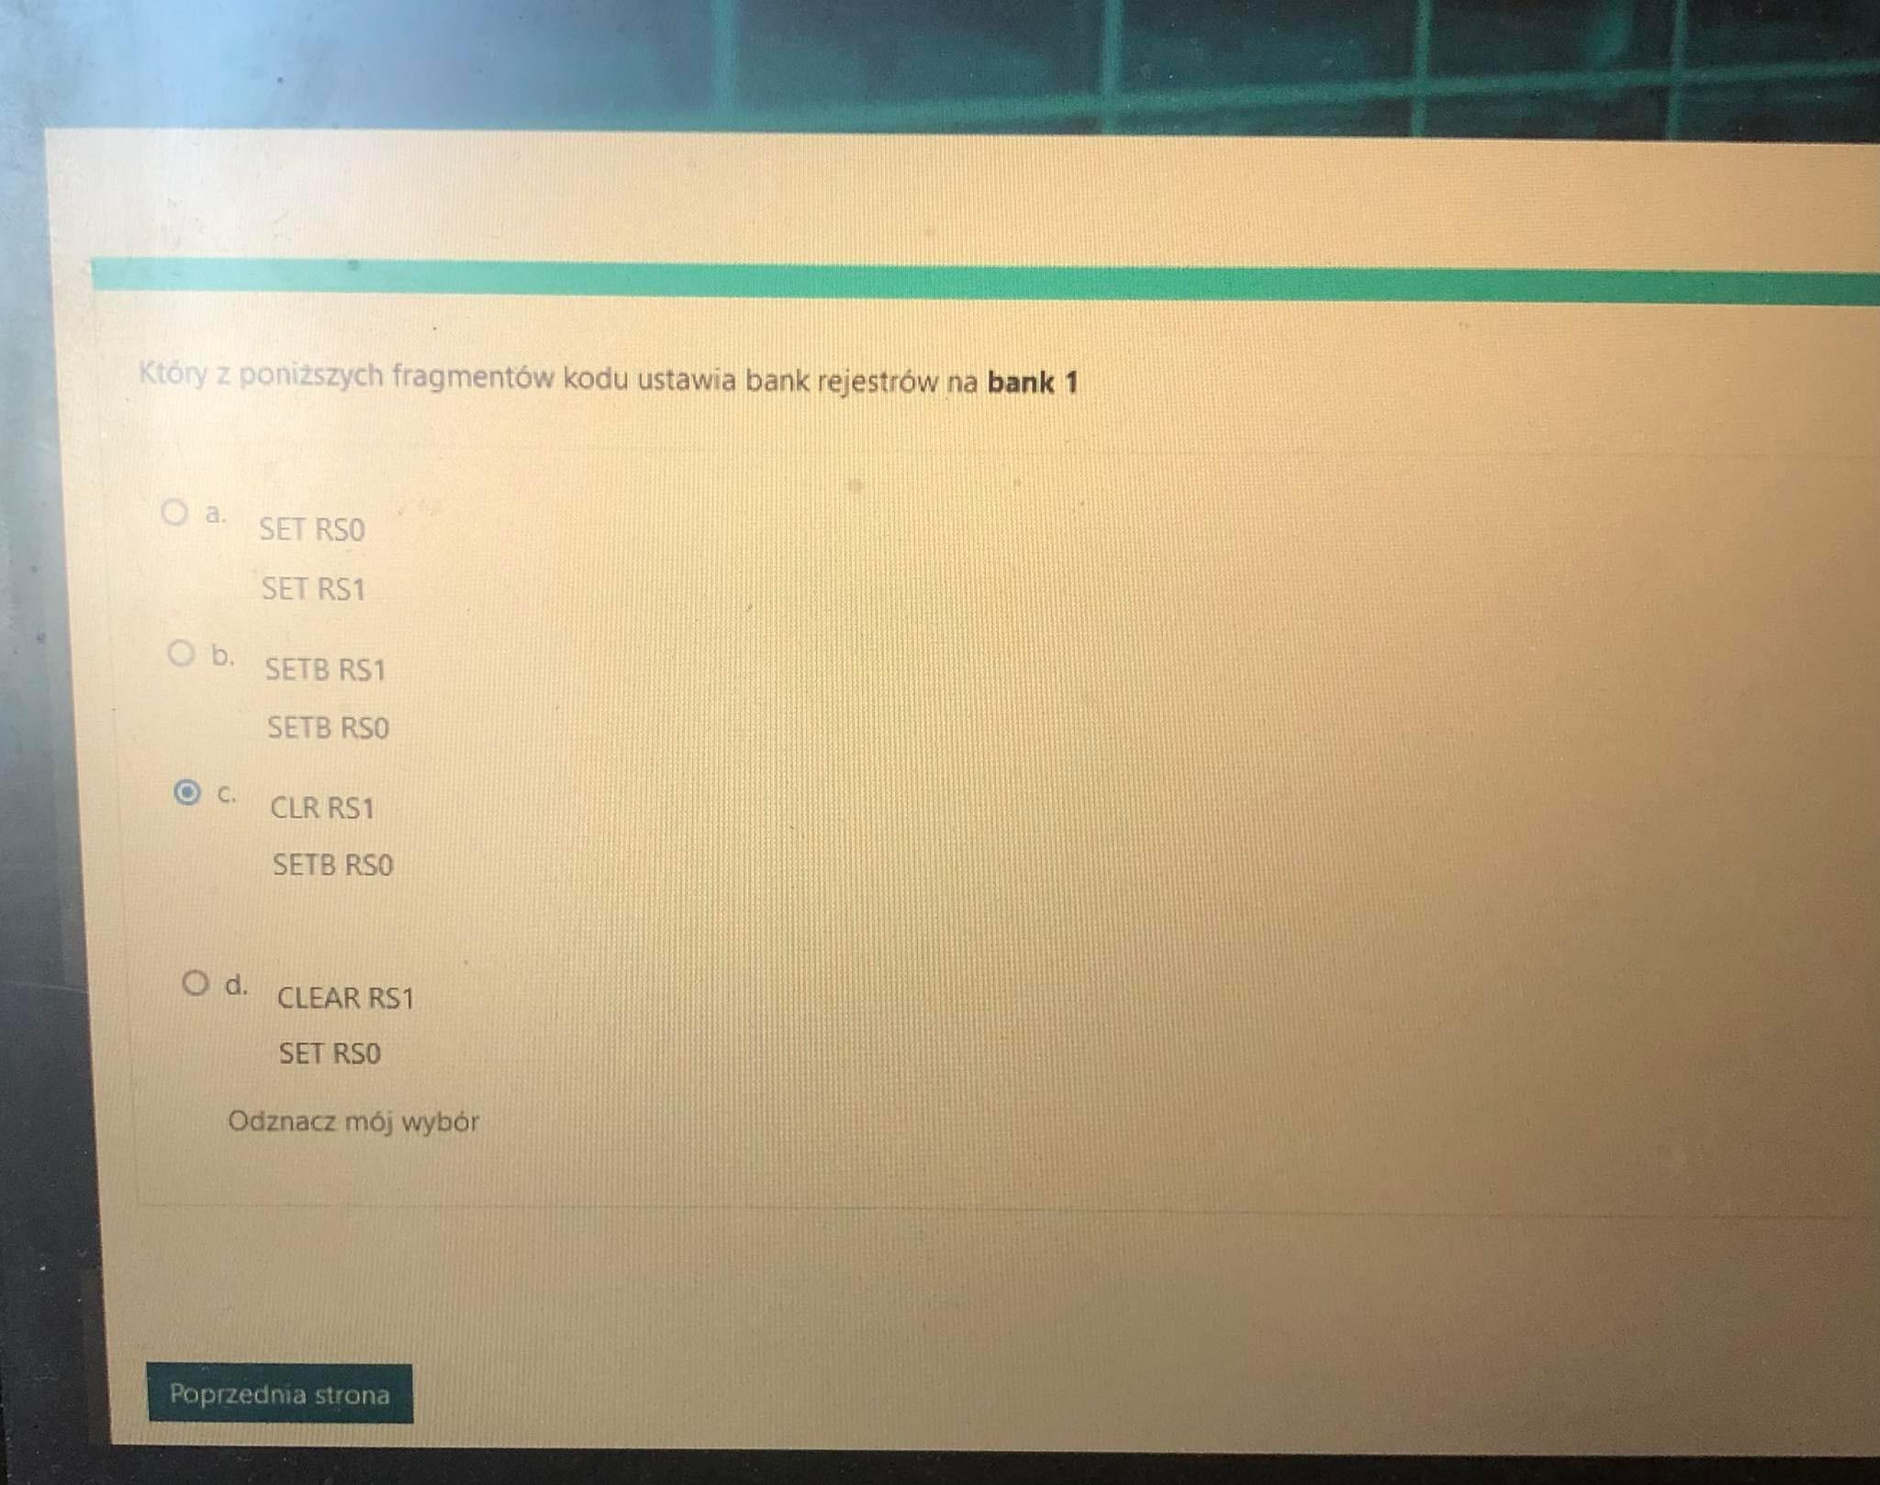

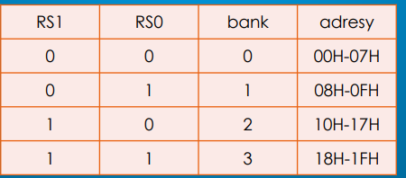 <3

setB ustawia bit na 1

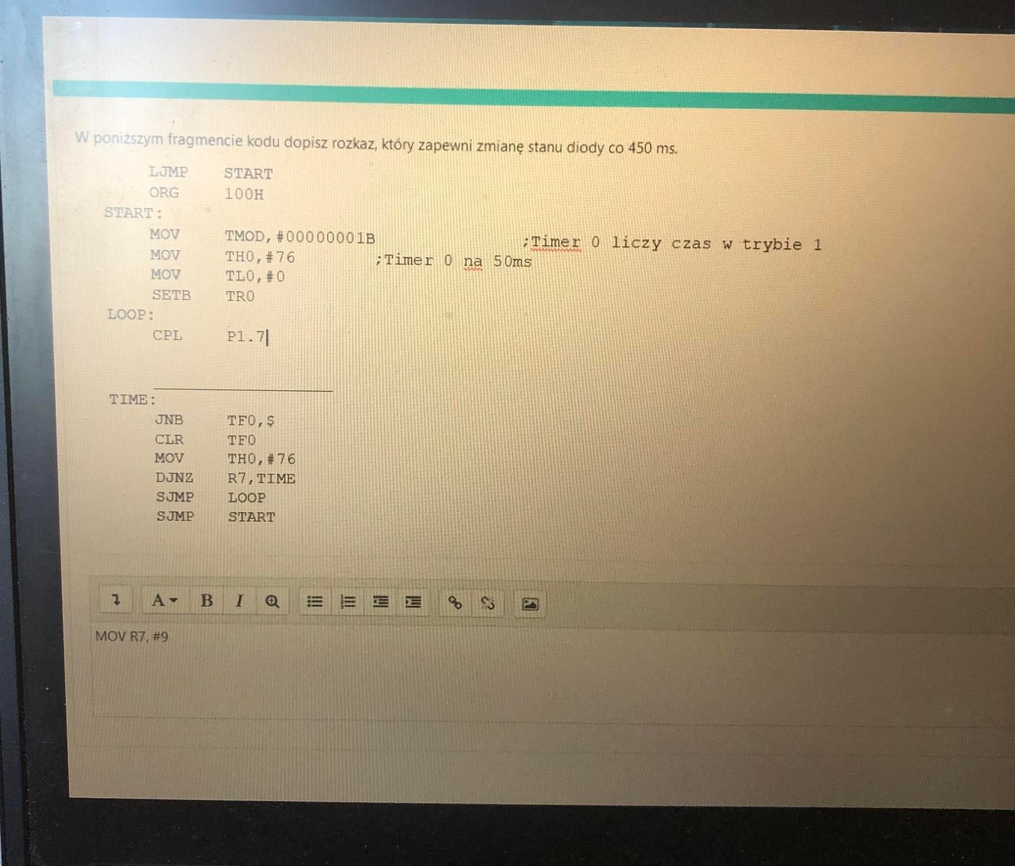

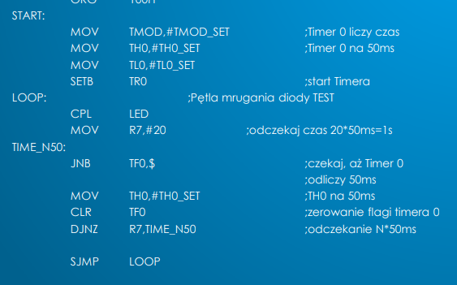

gituwa dodatnia odp, sjmp - krótki skok

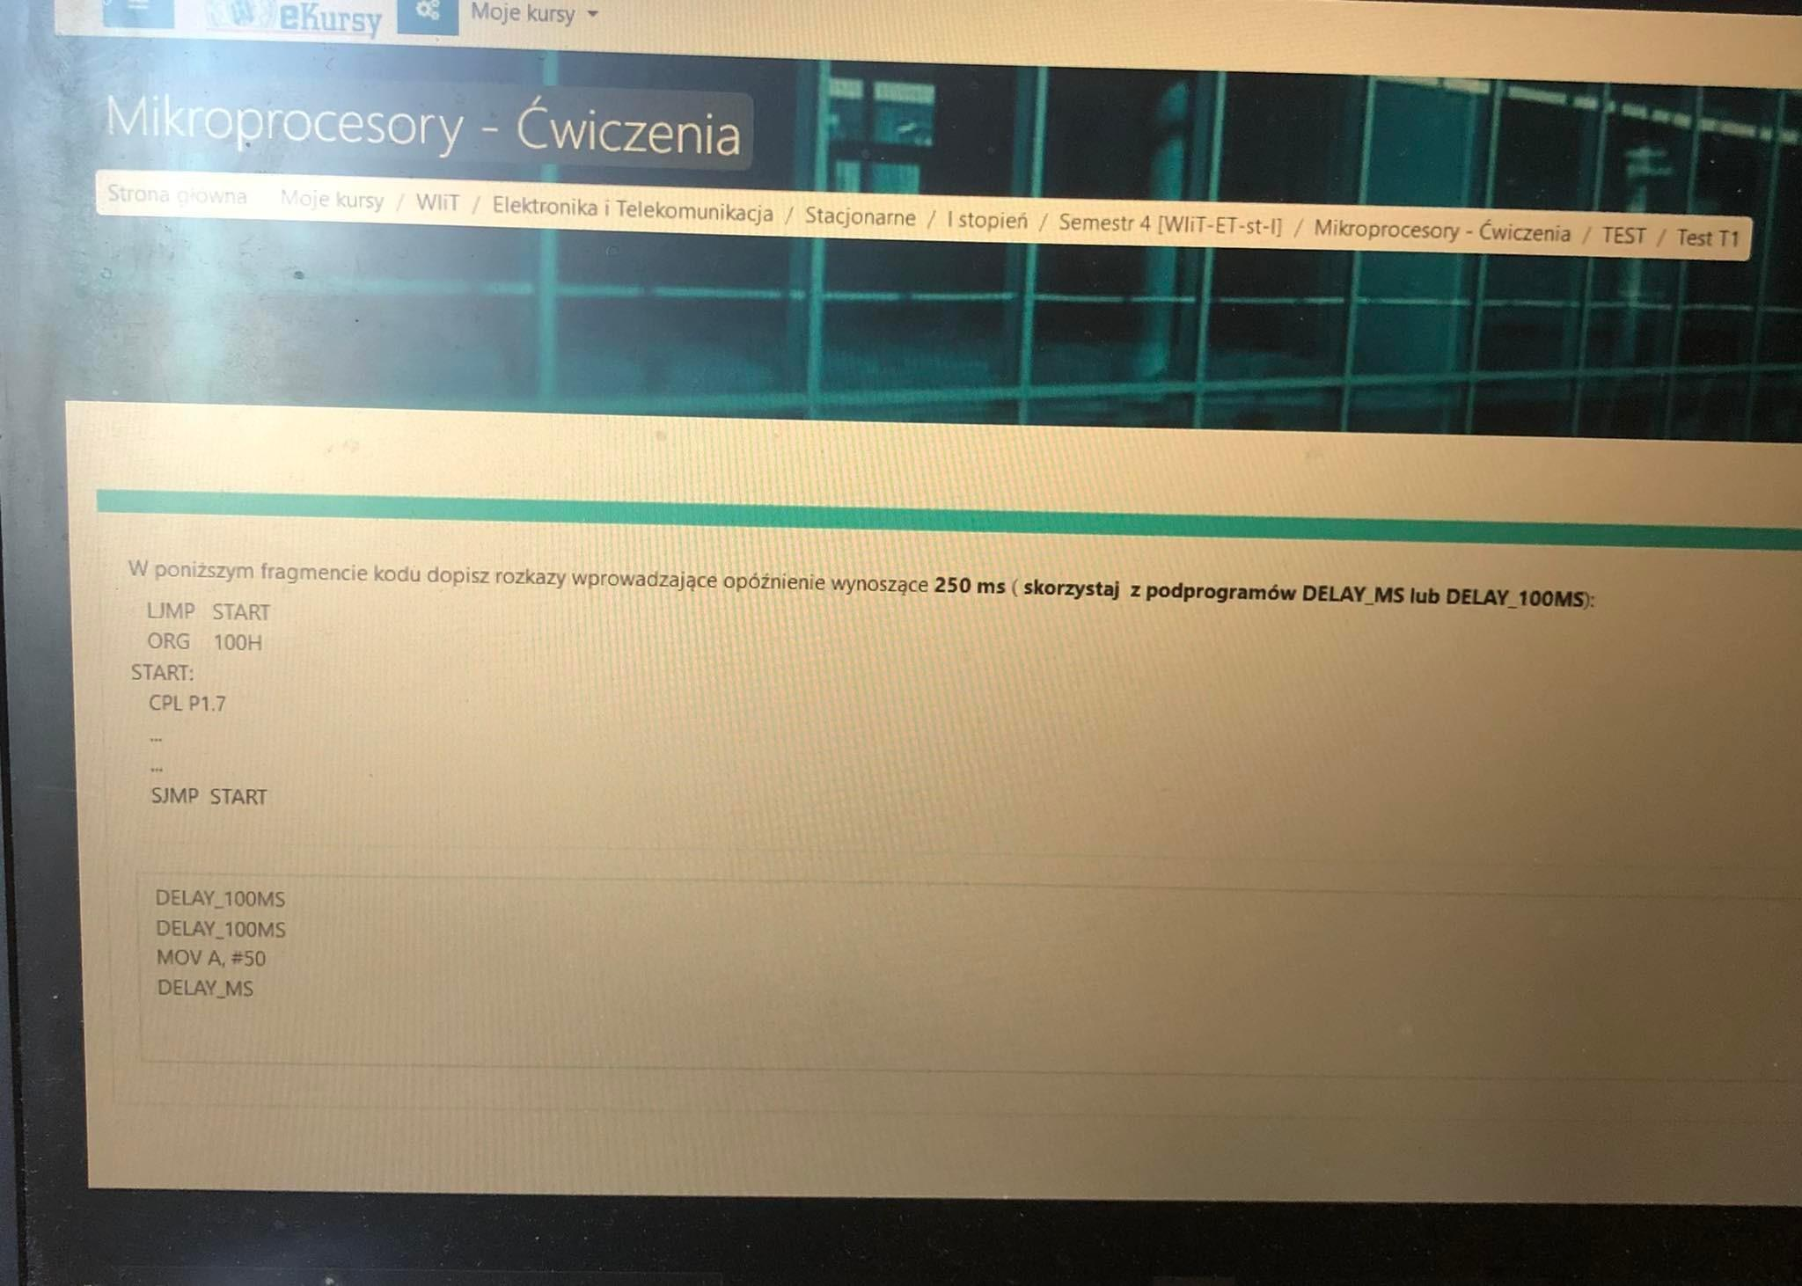

delay_ms pobiera z akumulatora,

: 256 to jest granica, więc można:

MOV A, #250

DELAY_MS

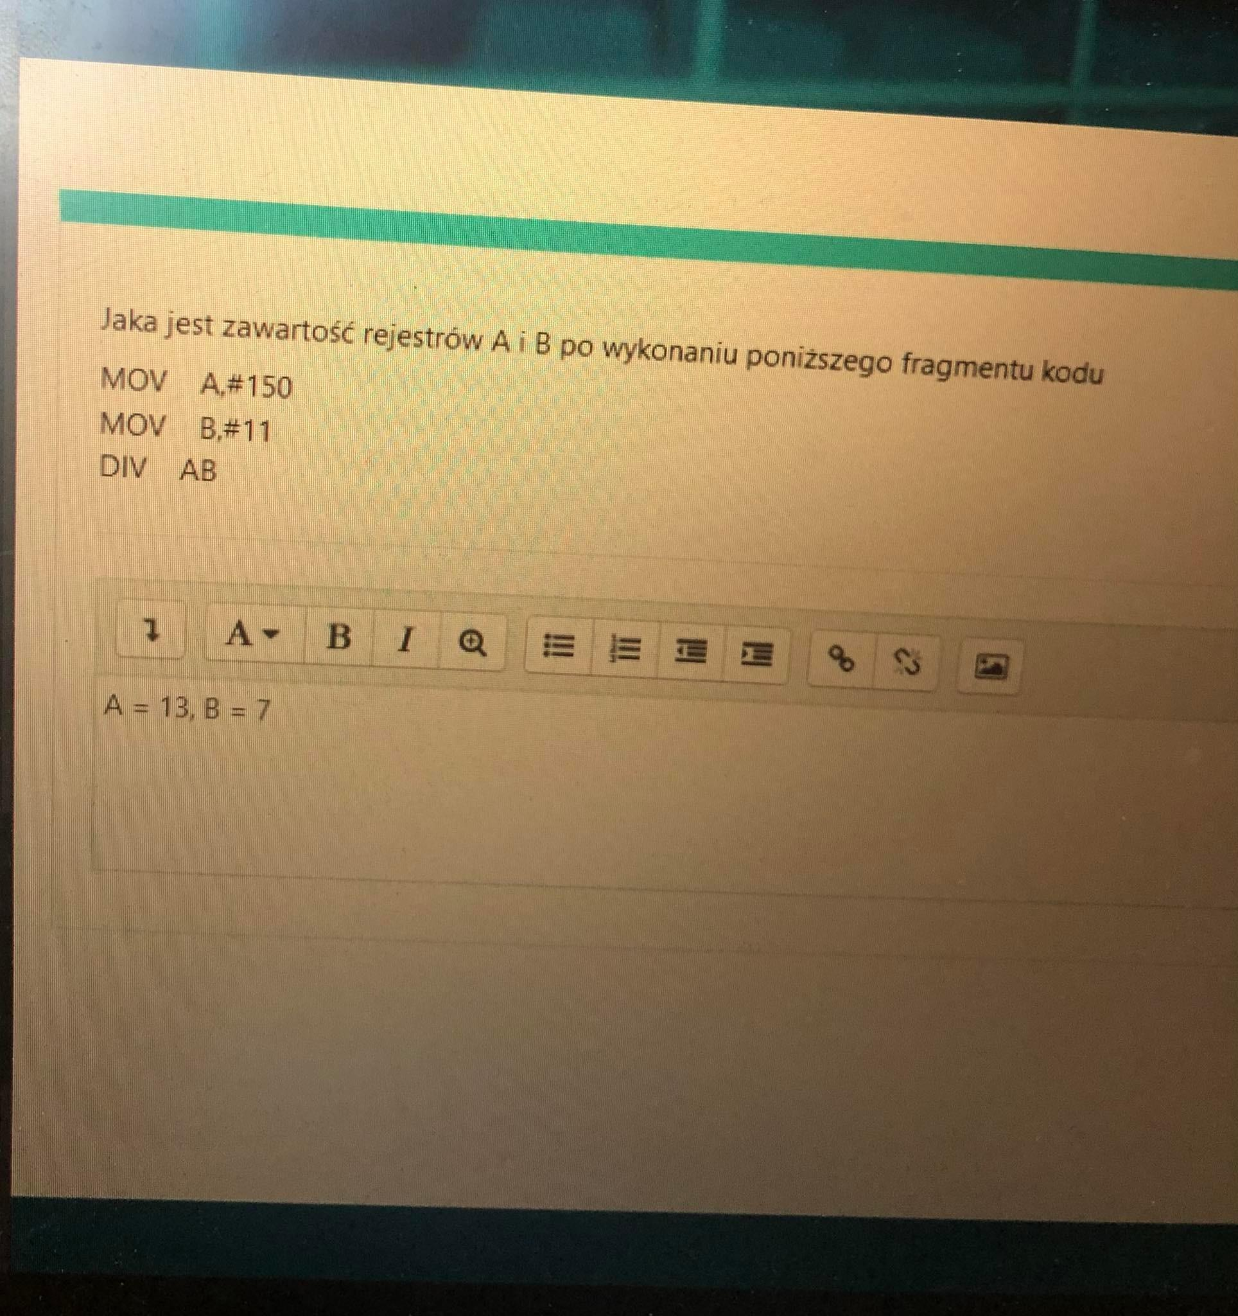

gituwka

A to całosci   
B - reszta z dzielenia

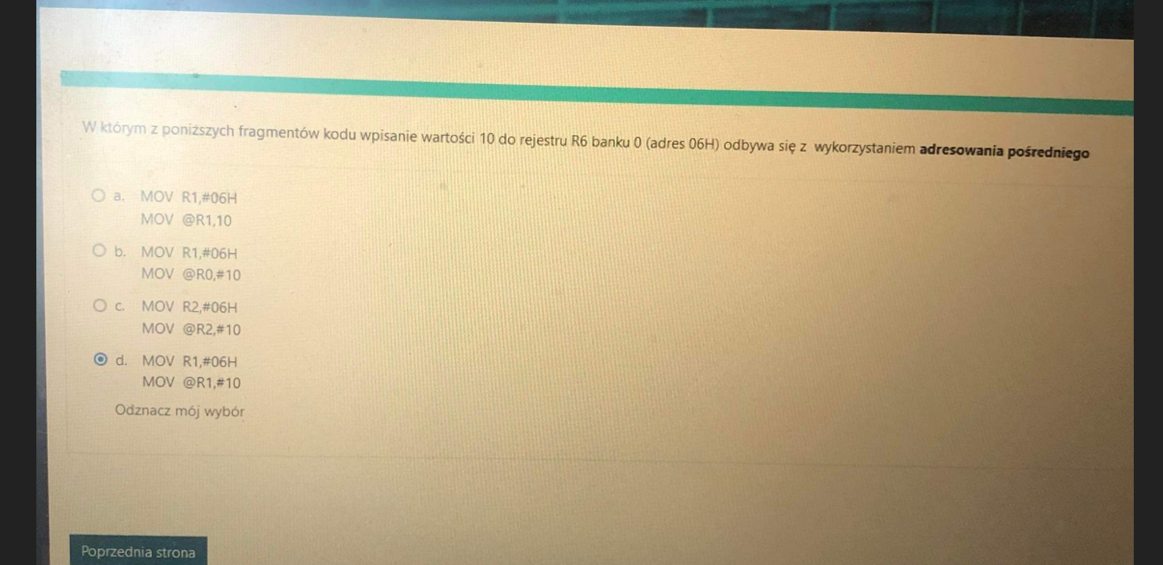

Odp. Musi być C bo tak i kit, tak w prezce było.

Pod R1, wpisujemy adres do którego będziemy chcieli potem wpisać 10 i

potem za pomocą symbolu @, wpisujemy 10 do rejestru R6 banku 0, korzystając z adresu zapisanego do R1.

